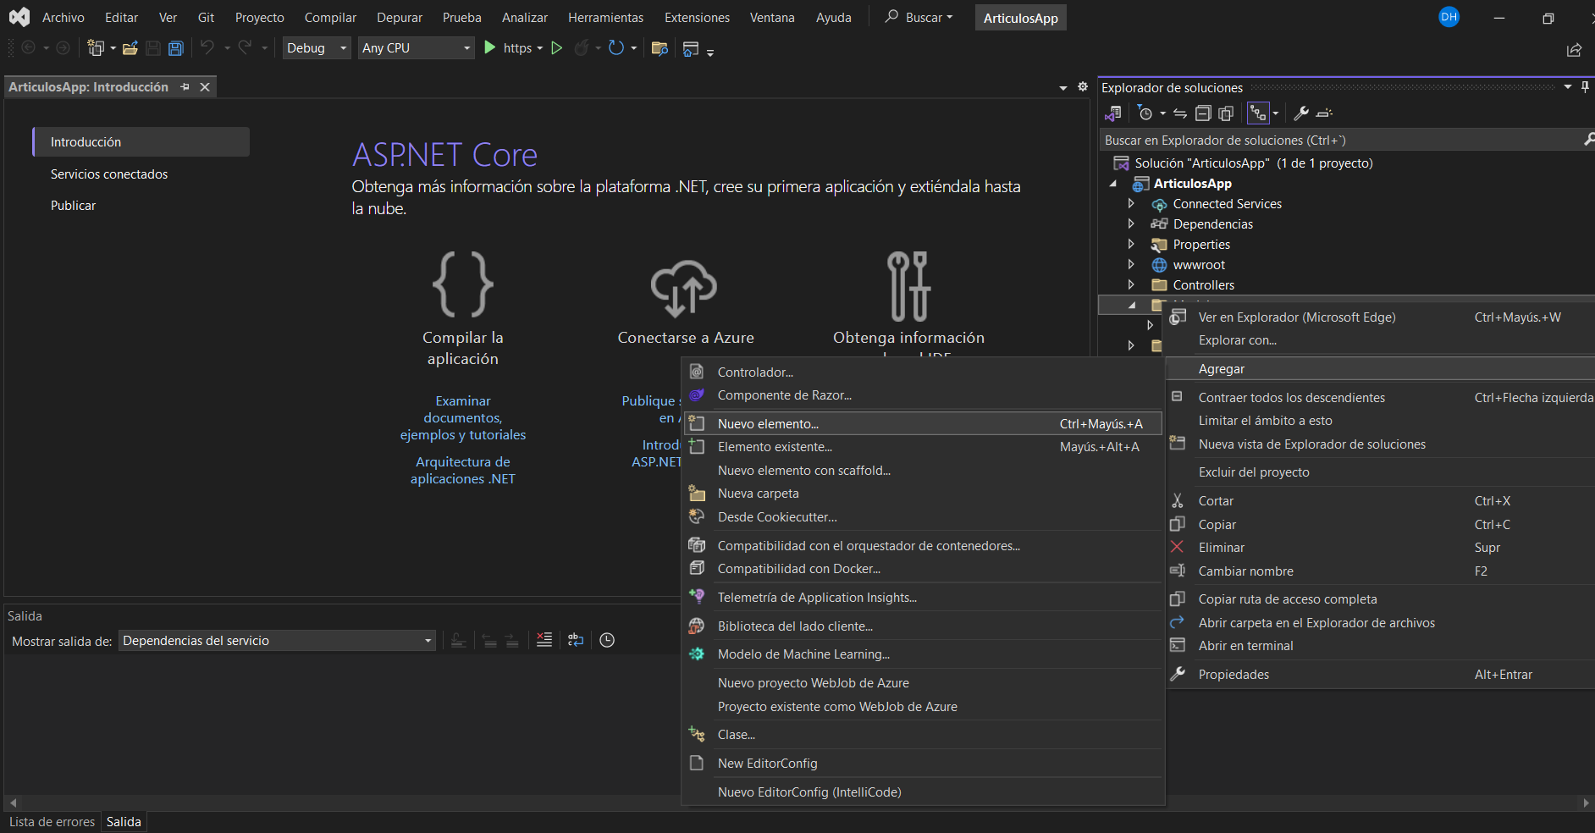

using System.ComponentModel.DataAnnotations;
using System.ComponentModel.DataAnnotations.Schema;

namespace ArticulosApp.Models
{
public class Articulo
{
public int Id { get; set; }

[StringLength(100)]
public string CodBarra { get; set; } = string.Empty;

[StringLength(250)]
public string Descripcion { get; set; } = string.Empty;

public byte[]? Imagen { get; set; }

public int IdCategoria { get; set; }
public int IdPresentacion { get; set; }

[ForeignKey("IdCategoria")]
public virtual Categoria? Categoria { get; set; }

[ForeignKey("IdPresentacion")]
public virtual Presentacion? Presentacion { get; set; }
}
}

Instalación de paquetes mediante administrador de paquetes NUGet

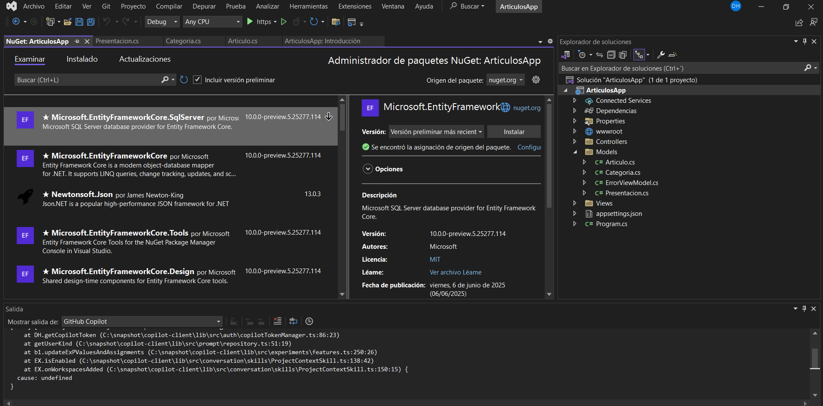

O mediante consola
